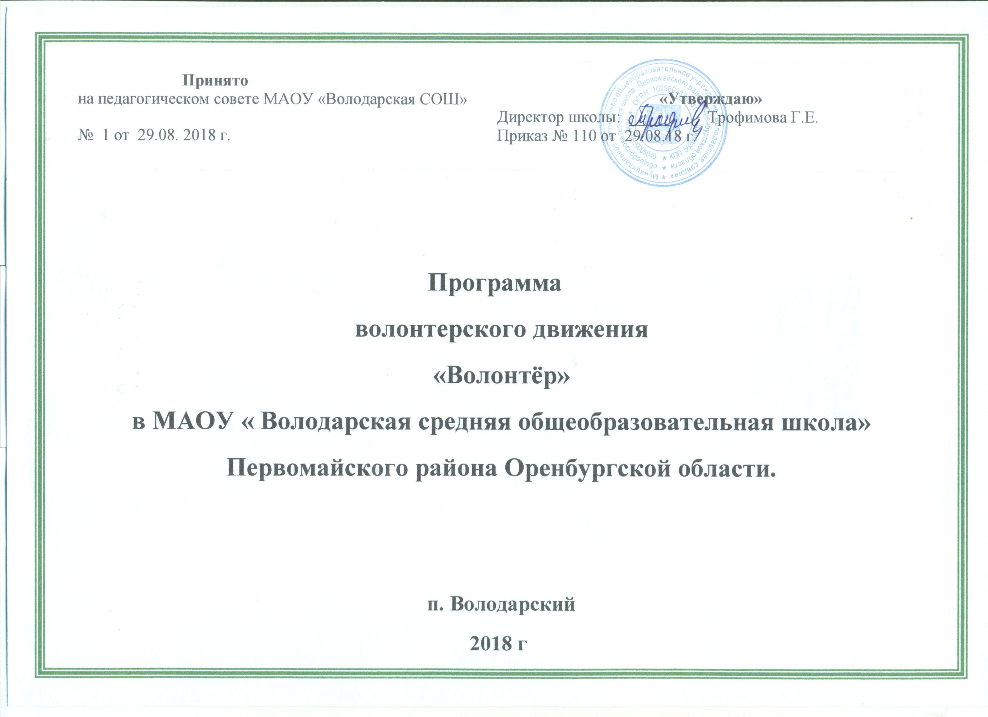

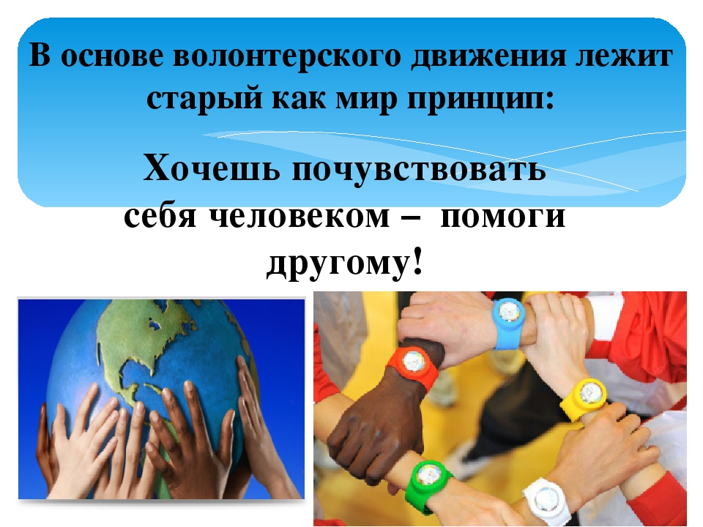

Паспорт
Программы волонтерского движения МАОУ «Володарская СОШ» на 2018-2019г.

Наименование Программы | Программа волонтерского движения
Основание разработки программы | Переход на федеральные государственные образовательные стандарты
Заказчики Программы | Родители, педагоги, обучающиеся
Цели и задачи Программы | Цель:  развитие у учащихся высоких нравственных качеств путём пропаганды идей добровольного труда на благо общества и привлечения к решению социально значимых проблем (через участие в социальных, экологических, гуманитарных, культурно-образовательных, просветительских и др. проектах и программах).  Задачи:  • формировать активную жизненную позицию подростков и стремление заниматься волонтерской (добровольческой) работой;  • сформировать сплоченный коллектив волонтеров и возродить идею шефства как средства распространения волонтерского движения;  • установить механизм взаимодействия с социумом в сфере продвижения и развития волонтерского движения;  • вовлекать школьников в социальную практику;  • предоставлять возможность школьникам проявить себя, реализовать свой потенциал;  • сформировать умение волонтеров принимать и оказывать психологическую и социальную поддержку окружающим;  • оказывать позитивное влияние на сверстников при выборе ими жизненных ценностей;  • утверждать позитивное отношение к здоровому образу жизни;  • повышать уровень знаний подростков о здоровом образе жизни;  создать механизм работы школы с окружающим социумом, через создание социально-поддерживающих сетей сверстников и взрослых для детей и семей “группы риска”.
Основные направления деятельности Программы | Программа предполагает работу по следующим направлениям:  • социальное патронирование детских домов, пожилых людей, инвалидов;  • педагогическое сопровождение (поддержка детей и подростков);  • спортивная, туристическая и военная подготовка;  • интеллектуальное и творческое развитие (организация и проведение мероприятий);  • досуговая деятельность (организация свободного времени молодёжи);  • трудовая помощь (трудовые лагеря и бригады);  • оказание помощи ветеранам и пожилым людям (совместно с социальными службами города);  • ремесленные мастерские (помощь в возрождении традиционных ремёсел);  • информационное обеспечение;  • экологическая защита.
Ожидаемые результаты реализации Программы | В ходе реализации программы ожидается:  • формирование у молодёжи высоких нравственных качеств, составляющих основу их патриотизма и гражданственности, чувства долга и ответственности за судьбу Отечества;  • формирование в ходе деятельности более ответственной, адаптированной, здоровой личности;  • формирование сплочённого деятельного коллектива волонтёров;  • развитие и поддержка основных идей волонтёрского движения;  • получение необходимого опыта и навыков для реализации собственных идей и проектов;  • владение знаниями и умение аргументированно отстаивать свою позицию;  • формирование уважительного отношения к ветеранам, старшему поколению;  • участие в акциях;  • создание системы совместной деятельности детей и взрослых, которая позволит достичь социально позитивных и личностно значимых для детей результатов, на основе которых растет их самоуважение к себе;  • формирование у детей личностной ответственности за выполняемую работу.
Критерии и показатели достижения результатов | Критерии эффективности реализации программы:  - число постоянных волонтеров в организации;  - количество волонтерских групп;  - активно работающие волонтеры (% от общего числа зарегистрированных волонтеров);  - разработка и внедрение проектов;  - участие во всероссийских акциях;  - количество проведенных волонтерских акций, мероприятий;  - узнаваемость организации и волонтеров;  - удовлетворение волонтеров от программы;  - число нуждающихся, получивших услуги волонтеров;  - позитивные отзывы получателей услуг и партнеров;  - количество публикаций в СМИ;  - процент привлеченных дополнительных средств.
Сроки и этапы реализации Программы | 2018 -2019 г.
Исполнители Программы | Коллектив МАОУ «Володарская средняя общеобразовательная школа»  Первомайского района Оренбургской области.

Введение
Глобальные социальные, экономические, политические и культурные изменения, происходящие в современном российском обществе, предъявляют новые требования к воспитанию подрастающего поколения. Как подчеркивается в Концепции модернизации Российского образования, развивающемуся обществу необходимы инициативные люди, которые могут самостоятельно принимать решения в ситуации выбора, способны к сотрудничеству, отличаются мобильностью, динамизмом, конструктивностью, обладают чувством ответственности за судьбу страны, за ее социально-экономическое процветание. В связи с этим особую актуальность приобретает проблема развития социальной активности молодежи. Ведущие современные педагоги, психологи, философы и социологи считают, что добровольная общественная деятельность сегодня не только сможет помочь решить многие социальные проблемы общества, но и будет способствовать развитию социально-значимых качеств юношей и девушек, формированию у них активной жизненной позиции. Поэтому изучение воспитательных возможностей волонтерского движения приобретает особую актуальность. Синонимом слова «волонтер» является слово «доброволец». Общее, что их объединяет — добровольность. Разницу в названии в основном определяют применяемые в их работе методики. Современное развитие волонтёрское движение получило в связи с растущим числом социальных проблем, в решении которых, при современной экономической ситуации, волонтеры незаменимы. Говорить сегодня о волонтерском движении, как о явлении можно, только учитывая, что все волонтеры руководствуются в своей деятельности одним общим принципом - безвозмездно помогать людям.
Что такое волонтерство сегодня? Волонтерство (добровольчество) – это единый акт или группа акций социально значимого характера (физическая, экономическая, социальная, культурная поддержка), символ солидарности, созидательная и созерцательная сила, направленная на сохранение и укрепление человеческих ценностей (потребность в мире, свободе, безопасности, справедливости), на реализацию прав и обязанностей граждан, изучение их личностного роста и осознание полного человеческого потенциала. Волонтерство - это то место, где в совместных делах ребята могут приобрести позитивный опыт социального взросления и социальной ответственности. Процесс воспитания активности должен строиться на основе сотрудничества, взаимного уважения и доверия взрослых и детей. Данная программа призвана сформировать в участниках добровольческого объединения лидеров, способных вести за собой своих сверстников, как умелых организаторов разнообразных интересных дел. Но содержание проектов, входящих в программу, таково, что способствует формированию активной гражданской позиции и создает мотивацию на принятие активной социальной роли даже у тех ребят, которые в силу ряда причин не имеют ярко выраженных лидерских способностей. В настоящее время необходимо скоординировать усилия гимназии, внешкольных учреждений, детских общественных объединений, всех тех, кто считает, что в условиях сложного периода нестабильности и социальных конфликтов во многих сферах нашей жизни особенно остро ощущается необходимость восстановления утраченных общечеловеческих ценностей: гуманизма и милосердия, человеколюбия и сострадания, которые должны воспитываться с детства. Программа «Волонтёрское движение» преследует основную идею - воспитать поколение тех, кто способен помочь и понять, что важны не слова жалости, а отношения на равных и реальная помощь, основанная на уважении к человеку.
Анализ ситуации в школе
В общенационациональной программе развития воспитания детей в РФ важнейшими проблемами воспитания названы размытость нравственных представлений и гражданских принципов детей и молодежи и асоциальное поведение подростков. Одной из задач гражданского и патриотического воспитания, согласно программе, является формирование у детей активной жизненной и гражданской позиции, основанной на готовности к участию в общественно-политической жизни страны и государственной деятельности.

О каких же ключевых компетенциях идёт речь? Совет Европы определил пять групп ключевых компетенций. Именно этими компетенциями, по мнению ЮНЕСКО, и должны обладать выпускники средней школы.

Именно первую группу и составляют политические и социальные компетенции. Компетенции, владение которыми позволит молодым людям брать на себя ответственность, участвовать в совместном принятии решений, регулировать конфликты ненасильственным путём, участвовать в функционировании и улучшении демократических институтов.

Компетенция выходит за рамки знаний и умений, она включает мобилизацию знаний, умений, поведенческих отношений, ориентированных на условия конкретной деятельности. Социальные компетенции подразумевают овладение такими качествами как умение извлекать пользу из опыта и решать проблемы, умение противостоять неуверенности и сложности и оценивать социальные привычки, связанные со здоровьем, потреблением и окружающей средой, умение сотрудничать и работать в группе, включаться в проект и организовывать свою работу. Быть социально активным значит не только понимать и осознавать свою ответственность за свою жизнь и здоровье, но защищать и пропагандировать свою социальную и политическую позицию, помогать другим и поддерживать в сложных жизненных ситуациях.

Как и всякая иная компетенция, социальная компетенция базируется и основывается на опыте и деятельности самих обучающихся. Нельзя научиться быть социально активным, не участвуя в самой деятельности. Приобретение компетенций напрямую зависит от активности самих учащихся. А формирование компетенции связано с педагогическими новациями содержания, формы и технологии воспитания.

В школьном образовании накоплен большой опыт социализации подростков. Пионерские дружины и комсомольские активы, тимуровцы и юные следопыты, субботники, шефская помощь, – далеко не полный перечень разных форм, направленных на формирование и развитие социальных и политических взглядов подростков. Вот только лишены они были одного, и самого главного - собственного желания и возможности выбора.

Ушедшие в прошлое старые формы организации досуга учащихся и изменившаяся социально-экономическая обстановка в стране, требует появления новых подходов и методов активизации подростков. Именно поэтому появления новых форм вовлечения подростков в социальную активность, призвано способствовать формированию и совершенствованию политической и социальной компетентности подрастающего поколения. Волонтёрское движение, на наш взгляд, может стать одной из таких форм работы. Два года назад в школе появился добровольческий отряд «Горящие сердца». Учащиеся школы принимали участие в его социальных проектах, акции «Весенняя неделя добра», проекте «Даешь добро!».
Также ежегодно в школе проводится «Фестиваль добрых дел». Его штаб ученического самоуправления «Школьный Центр». В рамках Фестиваля учащиеся проводят благотворительные ярмарки и концерты.
Департамент по делам молодежи реализует проекты, активными участниками которых становятся наши ученики (Всероссийский конкурс «Спорт и волонтеры»).
Лучшие проекты реализуются молодежным информационным центром через программу «Мой выбор».
Таким образом, можно видеть, что волонтерское движение развивается в районе, существуют ряд уровней и центров, в деятельности которых учащиеся школы принимают активное участие.
Проведенное анкетирование показало, что большинство школьников считают, что организовывать благотворительную деятельность необходимо (65%). Для организации помощи необходимо знать, где в школе она нужна. Мы собрали такую информацию:
- Для организации образовательного процесса. Школе порой не хватает не только денег, но и рабочих рук. Поэтому требуется волонтерская помощь учеников при уборке территории и классов, техническая помощь при работе с компьютерами, организация внеклассных мероприятий.
- В школе требуется помощь структурным подразделениям библиотеке, музею. Музей, например, не может обойтись без благотворительности, так как пополняется за счет дарения предметов музейного значения.
- Пополнение фондов библиотеки учебниками и художественной литературой.
- Воспитательная работа в школе. Часто проводятся мероприятия, концерты, праздники, при подготовке которых используется помощь учеников-волонтеров для установки оборудования, украшения зала.
- Необходимость модернизации и оснащения предметных кабинетов, школьной столовой, спортивного зала, медицинского кабинета.
Достаточно большой процент учащихся (10%) не знают, как помочь школе, а по представлению 30% учащихся благотворительной деятельностью должны заниматься родители и учителя. Почти треть учащихся не задумывались, как часто нужно участвовать в благотворительности. Конечно, каждый участвует индивидуально, а в школе необходимо предложить перечень дел, который позволит удовлетворить различные вкусы и темперамент, используя уже имеющийся опыт проектов, поручений, инициатив.

Для успешной реализации программы волонтерского движения в школе созданы следующие условия:
- создана воспитательная система, основанная на взаимоуважении, взаимной ответственности всех участников образовательного процесса и конструктивном взаимодействии и сотрудничестве педагогического, ученического и родительского сообщества;
- функционирует система дополнительного образования;
- разработана система традиционных общешкольных мероприятий и творческих проектов;
- развивается музейная работа;
- развивается школьное ученическое самоуправление;
- используются новые подходы к организации воспитательного процесса и внедряются современные технологии в процесс воспитания.

Почему обучающиеся становятся волонтерами? Причины могут быть разными, и вот основные:

- Самое главное - благородная идея, отражающая важность и принципы деятельности. Именно идея определяет, будет ли человек понимать, что он делает и зачем, появятся ли у него гордость, самоуважение и удовлетворение от работы и результатов деятельности.
- Внутренняя психологическая потребность быть нужным. Волонтерское движение позволяет реализовать эту потребность, ощутить свою полезность.
- Потребность в общении. Если подбирается классная, веселая компания и в ней интересно и комфортно, то хочется быть рядом. Расширяется круг общения. Именно это часто становится основной причиной работы в качестве волонтера.
- Интерес. Работа волонтером зачастую связана с нестандартными подходами и новыми возможностями.
- Антураж. Начинающих больше интересует внешняя привлекательность движения (кепки, футболки, значки и т.п.), чем идея, цели или конечный результат, особенно это касается детей и подростков.
- Карьера, авторитет и самореализация. Сюда относится возможность улучшить свое социальное положение в карьерной или межличностной сфере. Иногда карьера психолога и педагога начинается именно в волонтерском движении. Будучи волонтером, можно установить новые связи, научиться новому и за счет этого приобрести уважение и вес в обществе. Зачастую именно в волонтерском движении проявляются некоторые способности, например, руководящие или организаторские.
- Творческие возможности. Можно проявить себя в различных видах деятельности вне зависимости от возраста или от уже имеющейся профессии — журналистика, преподавание, менеджмент, выступления, написание сценариев, дизайн.
- Решение своих проблем. Если профиль организации совпадает с твоими проблемами - то это выход. Есть проблемы с общением - иди в волонтеры, найдешь новых друзей и единомышленников.
- Досуг. Время можно тратить двумя способами - с пользой и без. Первый вариант - это волонтерское движение.
- Способ поделиться своим опытом. Зачастую люди, прекратившие, например, курить. пережившие кризис, могут точно и четко прогнозировать и предотвращать ситуации, подобные тем, которые ранее случились с ними самими или их близкими. Вместо озлобления можно вынести свою энергию на борьбу с тем злом, которое довелось пережить.
- Защита своих интересов, при отстаивании которых требуется поддержка официальных лиц, организаций или просто инициативных людей.
- Подтверждение своей самостоятельности и взрослости. Став волонтером, и работая над серьезными проблемами, люди доказывают окружающим свою зрелость, самостоятельность и оригинальность.
- Ресурсные возможности. Работая волонтерами, люди становятся обладателями сопутствующих благ - поездок, интересных книг и фильмов, новых связей, Интернет-ресурсов, компьютеров и т.п.

Основные направления волонтерской деятельности

Основными направлениями волонтерской деятельности в школе являются:

- разработка и реализации проектов, программ, акций и др., призванных актуализировать приоритетные направления волонтерской деятельности;
- разработка и утверждение планов координации деятельности волонтерских отрядов (групп), волонтеров, осуществляющих свою деятельность;
- создание системы взаимодействия участников волонтерского движения в школе, районе, области, стране;
- разработка и проведение конкретных мероприятий, направленных на реализацию отдельно взятых программ;
- взаимодействие с государственными органами и общественными молодежными объединениями и организациями, заинтересованными в волонтерской деятельности;
- подведение итогов по результатам проделанной работы за определенный период времени, а также обмен опытом работы отдельных волонтерских отрядов (групп), участников волонтерского движения;
- информирование населения через средства массовой информации о целях и задачах своей деятельности, о мероприятиях, проводимых в рамках разработанных программ, проектов.

План деятельности по реализации программы
Критерий |  | Показатель |  | Результат |  | Мероприятия |  |  | Ответственные
Гуманитарные, гражданские, образовательные акции
Получение социального опыта |  | Участие в социальных проектах, акциях |  | Формирование активной жизненной позиции, развитие инициативы, укрепление демократических норм жизни |  |  |  | Благотворительный концерт, благотворительная ярмарка, сбор книг, игрушек для детских садов, защита творческого проекта «Подари радость», акции «Забота», «Георгиевская ленточка», «Спасибо деду за победу», поисковая работа «След войны в твоем доме», «Подарок любимой маме», «Моему Учителю посвящается…» | Заместитель директора по УВР, организатор, классные руководители, психолог, волонтерский отряд
Программа формирования здорового образа жизни
Просветительская работа с учащимися, профилактика правонарушений, пропаганда ЗОЖ |  | Овладение знаниями, умениями, навыками, позволяющими пользоваться технологиями здорового образа жизни |  | Обеспечение внутренних условий: установок, потребностей, способностей, ответственности;  Формирование представление о позитивных факторах, влияющих на здоровье:  -рациональная организация режима дня, учебы и отдыха;  - правильное питание, полезные продукты  - влияние позитивных и негативных эмоций на здоровье  - навыки релаксации  - основные компоненты культуры здоровья |  |  |  | Проведение классных часов, обучающие занятия с волонтерами, интерактивные игры, разработка агитационных фляеров, буклетов, памяток, презентаций, конкурс «Лучший сценарий социальной рекламы о вреде курения», проведение спортивных соревнований «Хорош в строю – силен в бою», участие в Международном дне отказа от курения, подготовка волонтеров к взаимодействию с подростками группы риска, овладение игровыми методиками | Заместитель директора по УВР Учителя-предметники, классные руководители, психолог, волонтерский отряд
Экологическая программа «Чистый дом»
Мониторинг, получение социального опыта | Участие в социальных проектах, акциях |  |  |  | Формирование активной жизненной позиции, развитие инициативы, укрепление демократических норм жизни |  | Уборка территории школы, территории парка и памятника погибшим в годы ВОв в  п. Володарский, участие в районной акции «Чистый поселок», в Международном дне птиц, конкурс рисунков и плакатов «Мы за чистый район», «Биржа остатков (отходов)», Экологическая карта Первомайского района, |  | Заместитель директора по УВР Учителя-предметники, классные руководители, психолог, волонтерский отряд
Программа «Мир своими руками»
Опыт эмоционального и социального взаимодействия, профессиональная ориентация детей | Участие в социальных проектах, акциях |  | Получение навыков эмоционального и творческого самовыражения, реализации своего эмоционального и интеллектуального потенциала через творчество |  |  |  | Театральные, художественно-прикладные мастерские, постановка и демонстрация спектаклей, изготовление предметов декоративно-прикладного творчества, оформление выставок, участие в фестивалях |  | Заместитель директора по УВР, педагоги дополнительного образования, классные руководители, психолог, волонтерский отряд
Адаптация детей с нестандартным поведением, коррекция поведения | Интеграция детей с психосоматическими отклонениями в современное общество |  | Психическое здоровье детей, находящихся в трудной жизненной ситуации, минимизация отклонений в поведении ребенка |  |  |  | Диагностика детей, выявление причин отклоняющегося поведения, подбор индивидуальных корректирующих мероприятий, проведение тренингов и мастер-классов для родителей детей с нестандартным поведением, приём в летний оздоровительный лагерь для укрепления здоровья, оснащение кабинетов психолога и медицинского кабинета современным оборудованием для релаксации и коррекции внимания, памяти, координации движений. |  | Заместитель директора по УВР, социальный педагог, медицинская служба, классные руководители, педагог-психолог, Управляющий Совет, волонтерский отряд
Программа «Помощь семьям в трудной жизненной ситуации»
Опыт эмоционального и социального взаимодействия, профессиональная ориентация детей | Кураторство семей, находящихся в состоянии развода, одиноких родителей, малообеспеченных семей, опекаемых детей |  |  |  | Психическое здоровье детей, находящихся в трудной жизненной ситуации, материальная, психологическая, методическая помощь семьям |  | Регулярное посещение семьи, профилактическая работа, помощь по методике «работа со случаем» волонтеров, психологов и юристов |  | Заместитель директора по УВР, социальный педагог, классные руководители, педагог-психолог, волонтерский отряд

Ожидаемые результаты
На уровне общества:
- развитие волонтерского движения и потенциала добровольчества как ресурса развития гражданского общества и укрепления общественно государственного партнерства в решении социальных проблем;

- нравственное оздоровление нации, сохранение и укрепление человеческих ценностей, формирование чувства общности;
- повышение доверия общественности к благотворительным организациям;
- активизация участия общества в благотворительных акциях и проектах;
- поддержка имиджа Российской Федерации, как социально ориентированного государства.

На уровне школы:

- создание условий для социально-значимой деятельности волонтеров, организация площадки для взаимодействия в системе общественных отношений и объединения единомышленников;
- создание, разработка принципов, механизмов и технологий работы с волонтерами, кураторами и лидерами групп;
- создание развивающих педагогических условий, способствующих эффективной социализации воспитанников;
- содействие формированию общества равных возможностей, в первую очередь, в молодежной среде;
- подготовка кадрового потенциала для социальных служб и госструктур.

На уровне учащихся школы:

- формирование высоких нравственных, морально - психологических качеств, составляющих основу их патриотизма и гражданственности, чувства долга и ответственности за судьбу Отечества;
- формирование в ходе деятельности более ответственной, адаптированной, здоровой личности;
- получение необходимого опыта и навыков для реализации собственных идей и проектов;
- овладение знаниями и умение аргументированно отстаивать свою позицию;
- формирование уважительного отношения к ветеранам, старшему поколению;
- участие в акциях;
- организация и проведение мероприятий, направленных на пропаганду ценностей здорового образа жизни;
- формирование у детей личностной ответственности за выполняемую работу.

